Examen GitHub UD3
1.
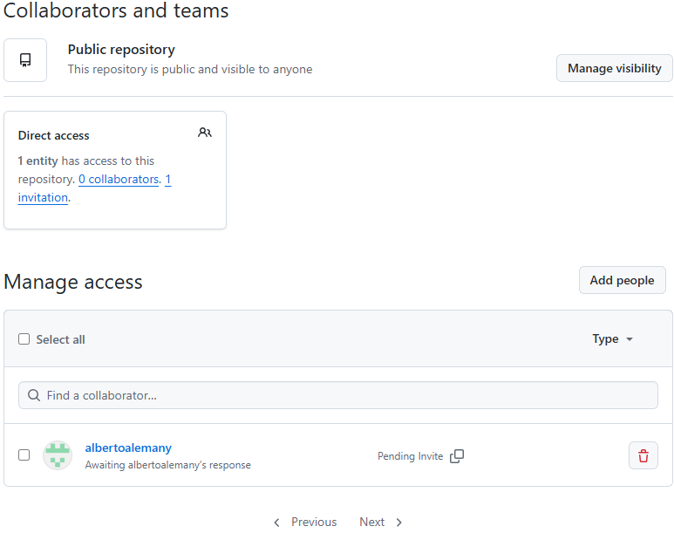

2.

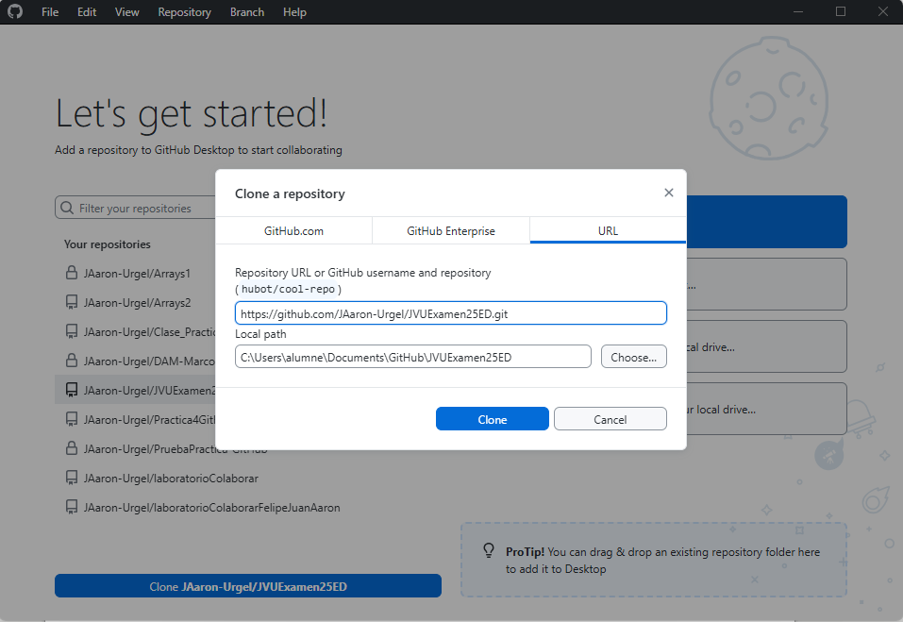
3.
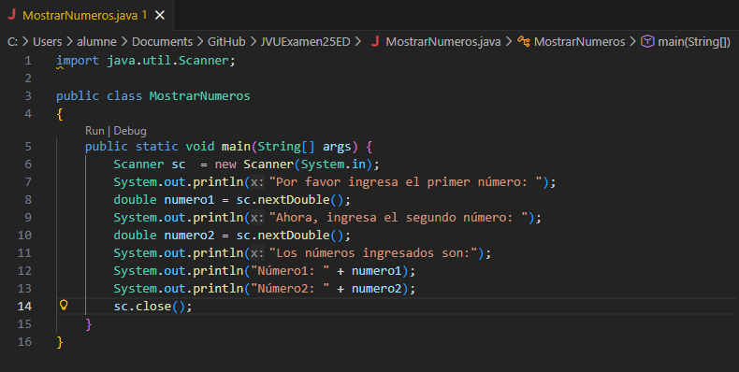

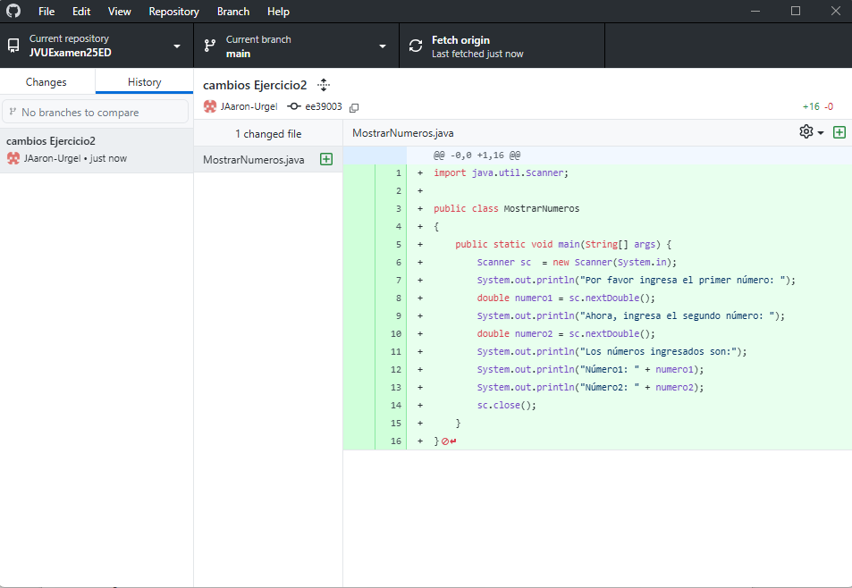
4.
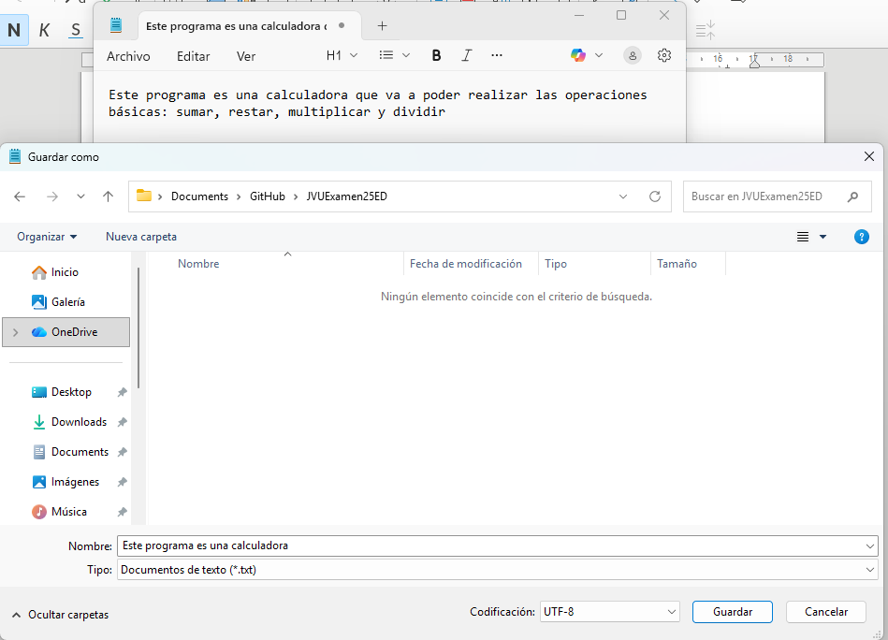
4.1.
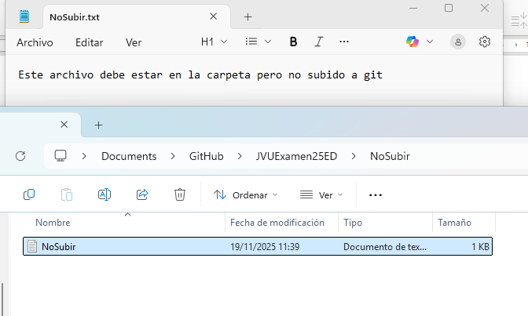
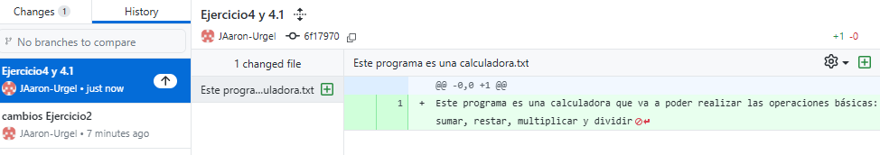

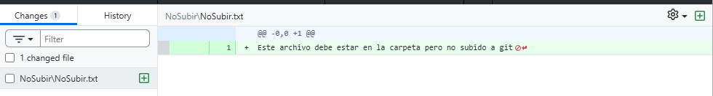

6.
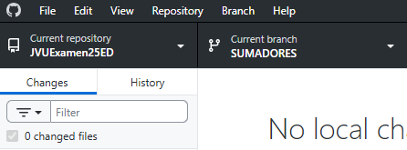

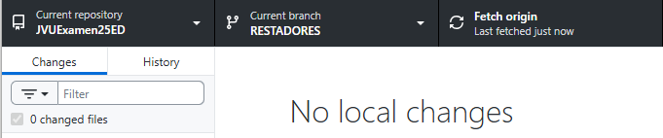

7.
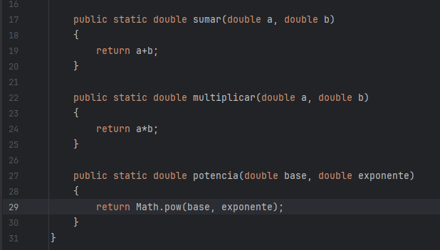

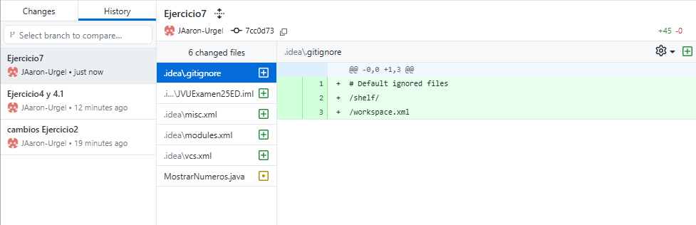

8.
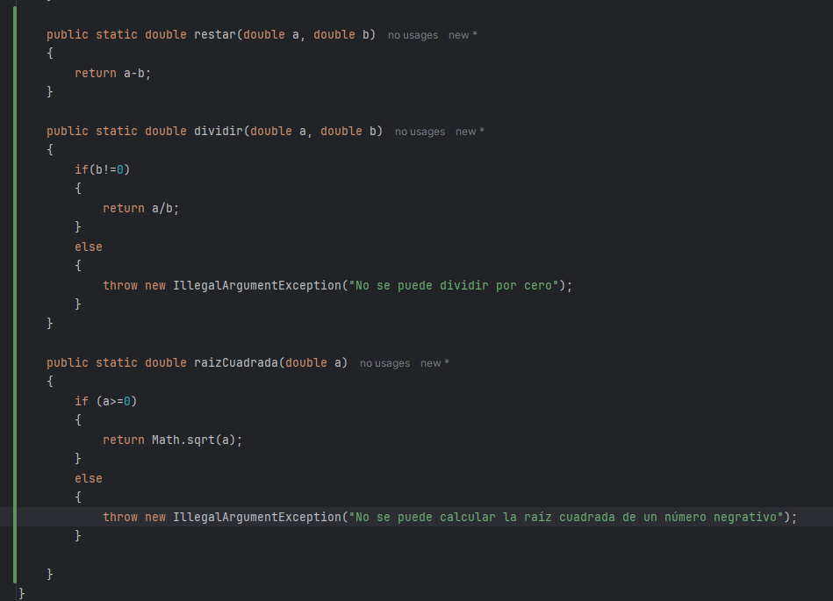
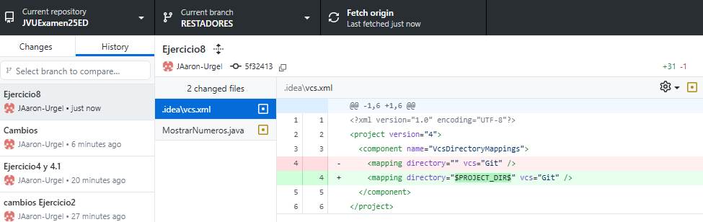

9.
--Ejercicio7--
public static double sumar(double a, double b)
{
return a+b;
}
public static double multiplicar(double a, double b)
{
return a*b;
}
public static double potencia(double base, double exponente)
{
return Math.pow(base, exponente);
}

--Ejercicio8--
public static double restar(double a, double b)
{
return a-b;
}
public static double dividir(double a, double b)
{
if(b!=0)
{
return a/b;
}
else
{
throw new IllegalArgumentException("No se puede dividir por cero");
}
}
public static double raizCuadrada(double a)
{
if (a>=0)
{
return Math.sqrt(a);
}
else
{
throw new IllegalArgumentException("No se puede calcular la raíz cuadrada de un número negrativo");
}
}

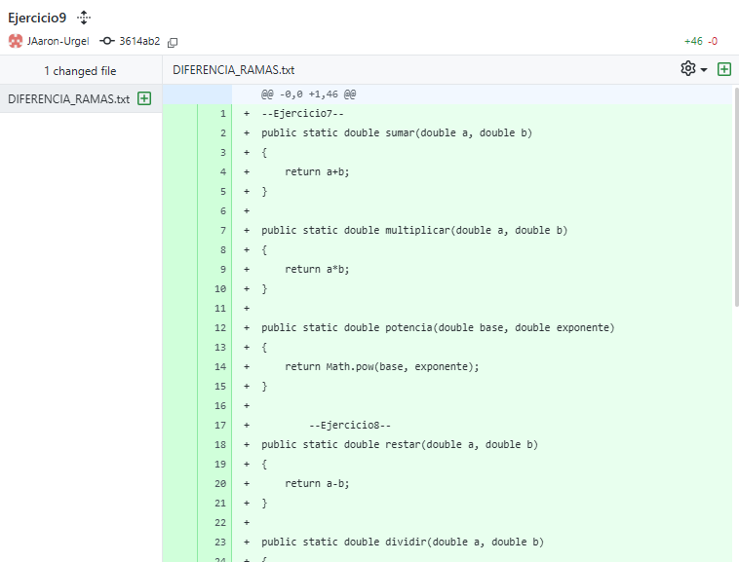
10.
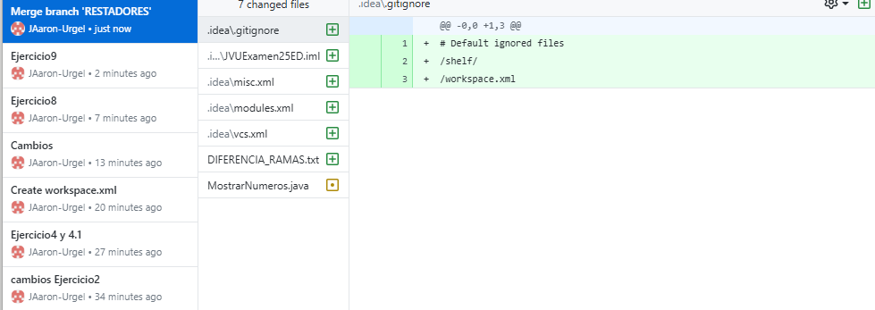
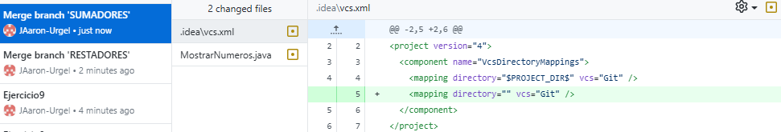

11.
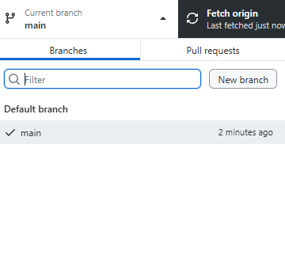

12.
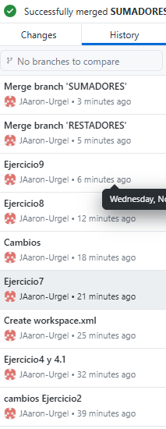
He ido realizando cambios en el repositorio, he empezado haciendo los commit en la rama main y después he añadido dos ramas dónde he hecho cambios y después de hacer merge las he borrado.

14.
